Автоматизированная диагностика
индивидуального развития детей 4-5 лет в соответствии с ФОП ДО
Предлагаемое пособие разработано с целью оптимизации образовательного процесса в любом учреждении, работающим с группой детей с 4 до 5 лет.
Система педагогической диагностики содержит 5 образовательных областей, соответствующих Федеральной образовательной программой дошкольного образования (приказ Министерства просвещения РФ от 25.11.2022 года) и Федеральному государственному образовательному стандарту дошкольного образования, приказ Министерства образования и науки No 1155 от 17 октября 2013 года: «Социально-коммуникативное развитие», «Познавательное развитие», «Речевое развитие», «Художественно-эстетическое развитие», «Физическое развитие», что позволяет комплексно оценить качество образовательной деятельности в группе и при необходимости индивидуализировать его для достижения достаточного уровня освоения каждым ребенком содержания образовательно программы учреждения.
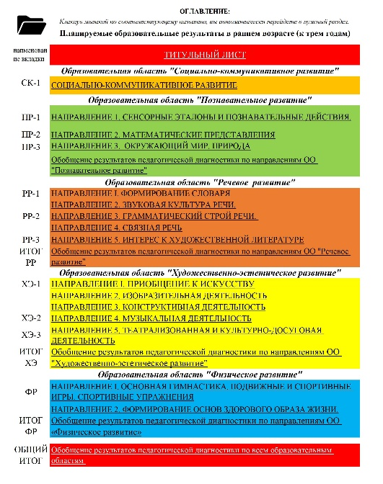
Стандартизация данных педагогической диагностики обеспечивается уровневым подходом к оценке достижений ребёнка по принципу: чем ниже балл/уровень, тем больше проблем в развитии ребёнка или организации педагогического процесса в группе. Обратите внимание, что последовательность образовательных областей в предлагаемом пособии соответствует структуре Федеральной образовательной программы дошкольного образования.
Обратите внимание, что оценка параметров по образовательной области и «Художественно-эстетическое развитие» в разделе «Музыкальная деятельность» может потребовать участия музыкального работника, так же по образовательной области «Физическое развитие» может потребоваться участие физ.работника (при наличии в ДОУ).

Содержание папки «Педагогическая диагностика
индивидуального развития ребёнка 4-5 лет»:
Социально-коммуникативное развитие | СК-1 | Социальные отношения. | Воспитатель
Социально-коммуникативное развитие | СК-2 | Формирование основ гражданственности и патриотизма. | Воспитатель
Социально-коммуникативное развитие | СК-3 | Трудовое воспитание | Воспитатель
Социально-коммуникативное развитие |  | Формирование безопасного поведения | Воспитатель
Социально-коммуникативное развитие | ИТОГ СК | Обобщение результатов педагогической диагностики по направлениям ОО «Социально-коммуникативное развитие»
Познавательное развитие | ПР-1 | Сенсорные эталоны и познавательные действия. | Воспитатель
Познавательное развитие | ПР-2 | Математические представления | Воспитатель
Познавательное развитие | ПР-3 | Окружающий мир. Природа.
Познавательное развитие | ИТОГ ПР | Обобщение результатов педагогической диагностики по направлениям ОО «Познавательное развитие»
Речевое развитие | РР-1 | Формирование словаря | Воспитатель
Речевое развитие | РР-2 | Грамматический строй речи | Воспитатель
Речевое развитие | РР-3 | Связная речь | Воспитатель
Речевое развитие | РР-4 | Звуковая культура речи. Подготовка к обучению грамоте | Воспитатель
Речевое развитие | РР-5 | Интерес к художественной литературе | Воспитатель
Речевое развитие | ИТОГ РР | Обобщение результатов педагогической диагностики по направлениям ОО «Речевое развитие»
Художественно-эстетическое развитие | ХЭ-1 | Приобщение к искусству | Воспитатель
Художественно-эстетическое развитие | ХЭ-2 | Изобразительная деятельность | Воспитатель
Художественно-эстетическое развитие | ХЭ-3 | Конструктивная деятельность | Воспитатель
Художественно-эстетическое развитие | ХЭ-4 | Музыкальная деятельность | муз.рук
Художественно-эстетическое развитие | ХЭ-5 | Театрализованная и культурно-досуговая деятельность
Художественно-эстетическое развитие | ИТОГ ХЭ | Обобщение результатов педагогической диагностики по направлениям ОО «Художественно-эстетическое развитие»
Физическое развитие | ФР-1 | Основная гимнастика. Подвижные и спортивные игры. Спортивные упражнения | Воспитатель  (физ.рук - при наличии)
Физическое развитие | ФР-2 | Формирование основ здорового образа жизни. Активный отдых. | Воспитатель  (физ.рук - при наличии)
Физическое развитие | ИТОГ ФР | Обобщение результатов педагогической диагностики по направлениям ОО «Физическое развитие»
Физическое развитие | Обобщение результатов педагогической диагностики по всем образовательным областям на 202__/202____ учебный год
ОБРАТИТЕ  ВНИМАНИЕ!!! | Некоторые ячейки защищены от редактирования, чтобы предотвратить потерю формул. Если вы все же решили их редактировать, то вот вам пароль - 0311 (но тогда группа ответственности за некорректный расчёт и потерю формул не несёт)
Оценка педагогического процесса связана с уровнем овладения каждым ребёнком необходимыми навыками и умениями по образовательным областям:
- низкий уровень — 1 балл — ребёнок не может выполнить все параметры оценки, помощь взрослого не принимает;
- низко-средний уровень — 2 балла — ребёнок с помощью взрослого выполняет некоторые параметры оценки;
- средний уровень 3 балла ребёнок выполняет все параметры оценки с частичной помощью взрослого;
- средне-высокий уровень 4 балла ребёнок выполняет самостоятельно и с частичной помощью взрослого все параметры оценки:
- высокий уровень 5 баллов ребёнок выполняет все параметры оценки самостоятельно.
Таблицы педагогической диагностики заполняются дважды в год, если другое не предусмотрено в образовательной организации, — в начале и конце учебного года. Для проведения сравнительного анализа используется автоматический подсчёт средних значений по достижениям конкретного ребёнка и по отдельному параметру оценивания каждой образовательной области.

Технология работы с таблицами проста и включает три этапа.
Этап 1. Напротив фамилии и имени каждого ребенка проставляются цифры (баллы, уровни) в каждой ячейке указанного параметра, по которым затем таблица сама считает итоговый показатель по каждому ребёнку. Этот показатель необходим для написания характеристики на конкретного ребёнка и проведения индивидуального учета промежуточных результатов освоения адаптированной программы, так как отражает, насколько качественно ребёнок усвоил данную образовательную область.
Этап 2. Когда все дети прошли диагностику, также автоматически в таблице подсчитывается итоговый показатель по группе. Этот показатель необходим для описания общегрупповых тенденций, а также для ведения учёта общегрупповых промежуточных результатов освоения образовательной программы, так как отражает качество образования в группе по данной образовательной области (правый нижний угол).
Двухступенчатая система педагогической диагностики (мониторинга) позволяет оперативно находить неточности в построении педагогического процесса в группе и своевременно определять детей с проблемами в усвоении материала при групповой форме работы. Это позволяет разрабатывать для детей индивидуальные образовательные маршруты и оперативно осуществлять психолого-методическую поддержку педагогов и родителей в аспекте повышения их психолого-педагогической компетенции в вопросах обучения и воспитания, что регламентировано ФОП ДО, ФГОС ДО и Стандартом педагога.
Этап 3. Получив средние значения по параметрам развития ребёнка (по строке), по параметрам оценки образовательной области (по столбцу), по общему результату по образовательной области (правый нижний угол) или же качеству образования в группе в целом
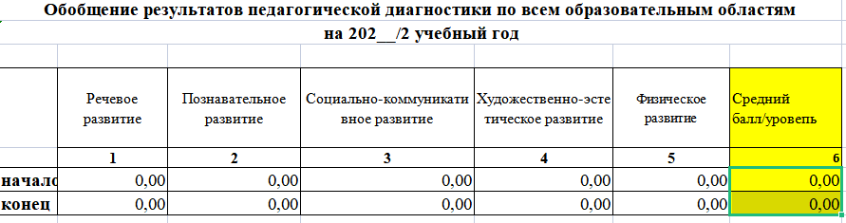 (Указанные интервалы средних значений носят рекомендательный характер, так как получены с помощью применяемых к психолого-педагогических исследованиях психометрических процедур, и будут уточняться по мере поступления результатов педагогической диагностики (мониторинга) детей данного возраста.)
Средние значения больше 3,8 указывают на нормативные варианты развития ребёнка (оценка по строкам) / достаточный уровень реализации содержания адаптированной программы ДОО (оценка по столбцам).
Средние значения в интервале от 2,3 до 3,7 можно считать показателями проблем в развитии ребёнка социального и/или органического генеза (оценка по строкам), а также незначительных трудностей в организации педагогического процесса в группе (оценка по столбцам).
Средине значения менее 2,2 будут свидетельствовать о выраженном несоответствии развития ребёнка возрасту (оценка по строкам), а также о необходимости корректировки педагогического процесса в группе по данному параметру / данной образовательной области (оценка по столбцам).
Для удобства оценивания педагогического процесса выделены отдельные таблицы для записи средних значений по направлениям, часть из которых объединена для удобства диагностики, в каждой образовательной области, что позволяет сформулировать выводы и перспективные задачи коррекционно-развивающей работы. Выводы формулируются па основании анализа всех параметров оценки по образовательной области, а также общего уровня усвоения образовательной области и ее отдельных направлений.
Наличие автоматический обработки результатов педагогической диагностики образовательного процесса оптимизирует храпение и сравнение результатов каждого ребёнка и позволяет своевременно оптимизировать педагогический процесс в группе.
Таким образом, данный диагностический подход позволяет не только оценить индивидуальные особенности развития ребёнка, но и определить успешность реализации педагогического процесса. Это обеспечивает командный подход и полное взаимодействие воспитателей и специалистов в рамках реализации образовательных областей ФОП ДО.

Примеры описания инструментария по образовательным областям
Образовательная область «Социально-коммуникативное развитие»
- Старается соблюдать правила поведения в общественных местах, в общении со взрослыми и сверстниками, в природе.
Методы: наблюдение в быту и в организованной деятельности, проблемная ситуация.
Форма проведения: индивидуальная, подгрупповая, групповая.
Задание: фиксировать на прогулке, в самостоятельной деятельности стиль поведения и общения ребенка.
Материал: игрушки мышка и белка, макет норки на полянке и дерева с дуплом.
Задание: «Пригласи Муравья к Белочке в гости».
- Понимает социальную оценку поступков сверстников или героев иллюстраций, литературных произведений, эмоционально откликается.
Методы: беседа, проблемная ситуация.
Материал: сказка «Два жадных медвежонка».
Форма проведения: индивидуальная, подгрупповая.
Задание: «Почему медвежата расстроились?
Почему лиса радовалась? Кто поступил правильно? Кто поступил нечестно? Почему?»
- Имеет представления о мужских и женских профессиях.
Методы: проблемная ситуация.
Материал: картинки с изображением профессий без указания на пол, атрибуты профессий, кукла-девочка, кукла-мальчик.
Форма проведения: индивидуальная, подгрупповая.
Задание: «Разложите картинки так, кто кем мог бы работать. Почему?»

Образовательная область «Познавательное развитие»
- Знает свои имя и фамилию, адрес проживания, имена родителей.
Методы: беседа.
Форма проведения: индивидуальная.
Задание: «Скажи, пожалуйста, как тебя зовут? Как твоя фамилия? Где ты живешь? На какой улице? Как зовут папу/маму?»
- Умеет группировать предметы по цвету, размеру, форме, назначению.
Методы: проблемная ситуация.
Материал: круг, квадрат, треугольник, прямоугольник, овал одного цвета и разного размера, муляжи и картинки овощей, фруктов, кукольная посуда/ одежда/мебель.
Форма проведения: индивидуальная, подгрупповая.
Задание: «Найди, что к чему подходит по цвету, размеру, форме, назначению».

Образовательная область «Речевое развитие»
- Поддерживает беседу, использует все части речи. Понимает и употребляет слова-антонимы.
Методы: проблемная ситуация, наблюдение.
Материал: опытно-экспериментальная деятельность «Пузырьки воздуха в воде», ситуация ответа детей на вопрос взрослого.
Форма проведения: индивидуальная, подгрупповая.
Задание: «Как увидеть воздух? Можно подуть в трубочку в стакан с водой.
Это пузырьки воздуха. Что легче — воздух или вода? Почему?»

Образовательная область «Художественно-эстетическое развитие»
- Узнает песни по мелодии. Может петь протяжно, четко произносить слова; вместе с другими детьми — начинать и заканчивать пение.
Методы: проблемная ситуация, наблюдение.
Материал: ситуация пения детьми знакомой песни (на выбор).
Форма проведения: подгрупповая, групповая.
Задание: «Сейчас все вместе будем петь песню».

Образовательная область «Физическое развитие»
1. Ловит мяч с расстояния. Метает мяч разными способами правой и левой руками, отбивает о пол.
Методы: проблемная ситуация, наблюдение в быту и организованной деятельности.
Материал: мяч, корзина, стойка-цель.
Форма проведения: индивидуальная, подгрупповая.
Задание: «Попади в корзину мячом правой рукой, потом левой рукой. Теперь попробуем попасть в стойку-цель. Теперь играем в игру «Лови мяч и отбивай»»

Вопрос – ответ:
- Минимальные требования в версии Office?
- не ниже 2007 версии. Если вы сохраните книгу в более старом формате или откроете в более ранней версии Microsoft Excel, приведённые функции будут недоступны.
- «Где найти вкладки в файле Excel?»
- при открытии файла, вкладки располагаются слева внизу окна программы.
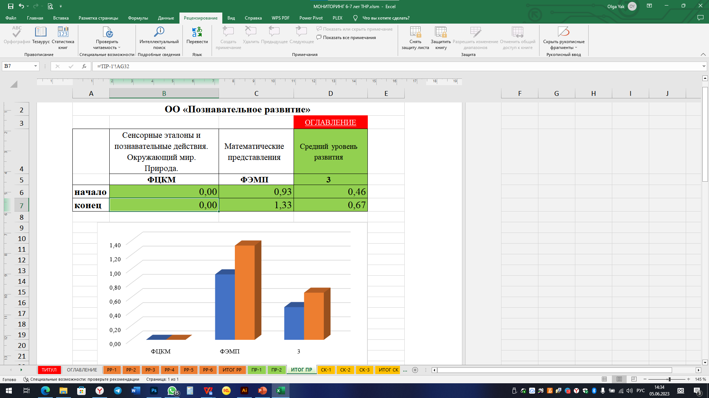

- Почему не получается писать/редактировать некоторые ячейки?
- ячейки с формулами защищены от редактирования, чтобы не сбилась формула расчета.
